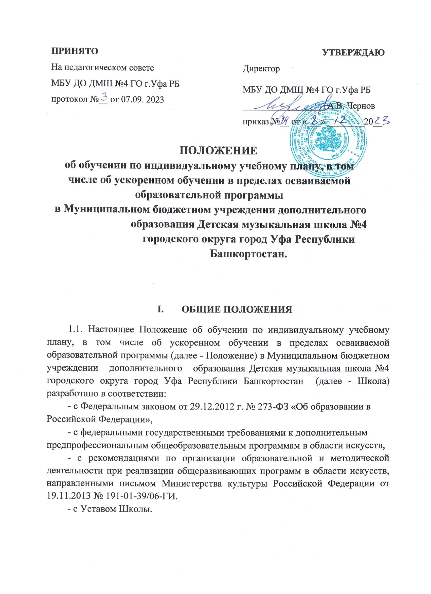

ПОЛОЖЕНИЕ
об обучении по индивидуальному учебному плану, в том числе об ускоренном обучении в пределах осваиваемой образовательной программы
в Муниципальном бюджетном учреждении дополнительного образования Детская музыкальная школа №4 городского округа город Уфа Республики Башкортостан.

I. ОБЩИЕ ПОЛОЖЕНИЯ

1.1. Настоящее Положение об обучении по индивидуальному учебному плану, в том числе об ускоренном обучении в пределах осваиваемой образовательной программы (далее - Положение) в Муниципальном бюджетном учреждении дополнительного образования Детская музыкальная школа №4 городского округа город Уфа Республики Башкортостан (далее - Школа) разработано в соответствии:
- с Федеральным законом от 29.12.2012 г. № 273-ФЗ «Об образовании в Российской Федерации»,
- с федеральными государственными требованиями к дополнительным предпрофессиональным общеобразовательным программам в области искусств,
- с рекомендациями по организации образовательной и методической деятельности при реализации общеразвивающих программ в области искусств, направленными письмом Министерства культуры Российской Федерации от 19.11.2013 № 191-01-39/06-ГИ.
- с Уставом Школы.
1.2. В соответствии с пунктом 3 части 1 статьи 34 Федерального закона от 29.12.2012 № 273-ФЗ «Об образовании в Российской Федерации» обучающиеся имеют право на обучение по индивидуальному учебному плану, в том числе на ускоренное обучение в пределах осваиваемых образовательных программ.

1.3. Настоящее Положение определяет структуру, разработку и содержание индивидуального учебного плана (далее - Индивидуальный план) и условия ускоренного обучения в пределах осваиваемых образовательных программ (далее - Ускоренное обучение) в Школе.

II. ЦЕЛИ И ЗАДАЧИ ОСВОЕНИЯ ИНДИВИДУАЛЬНЫХ ПЛАНОВ И УСКОРЕННОГО ОБУЧЕНИЯ

2.1. Под Индивидуальным планом понимается учебный план, обеспечивающий освоение дополнительных общеобразовательных программ в области искусств (дополнительные предпрофессиональные общеобразовательные программы в области искусств, дополнительные общеразвивающие общеобразовательные программы в области искусств) на основе индивидуализации ее содержания с учетом особенностей и образовательных потребностей конкретного обучающегося.
2.2. Индивидуальный план разрабатывается для каждого обучающегося на основе учебного плана соответствующей дополнительной общеобразовательной программы в области искусств.
2.3. Индивидуальный план разрабатываются в соответствии со спецификой и возможностями Школы.
2.4. Индивидуальный план является составной частью дополнительной общеобразовательной программы в области искусств и призван обеспечить развитие музыкальных способностей, а также усиления творческого потенциала одаренных или профессионально ориентируемых обучающихся.
2.5. Требования, предъявляемые к Индивидуальному плану:
- индивидуальный план разрабатывается на каждое полугодие учебного года и должен содержать обязательные предметные области дополнительной общеобразовательной программы в области искусств;
- индивидуальный план реализуется в полном объеме в течение учебного года согласно расписанию индивидуальных занятий, при необходимости, с применением электронного обучения и дистанционных образовательных технологий.
2.6. Объем минимальной и максимальной нагрузки должен соответствовать требованиям учебного плана и согласовываться с нормами СанПин.

2.7. Индивидуальный план разрабатывается на каждое полугодие и должен быть утвержден на заседаниях соответствующих отделений Школы не позднее 16 сентября и 20 января текущего учебного года.
2.8. Индивидуальный план является самостоятельным объектом внутришкольного контроля в соответствии с планом работы Школы.
2.9. Школа имеет право реализовывать образовательную программу в области искусств в сокращенные сроки при условии освоения обучающимся объема знаний, приобретения умений и навыков, предусмотренных федеральными государственными требованиями к дополнительным предпрофессиональным общеобразовательным программам в области искусств и рекомендациями Министерства культуры Российской Федерации по освоению образовательных программ, разработанных Школой.
2.10. Целью освоения программ в процессе Ускоренного обучения является удовлетворение образовательных потребностей и поддержка одаренных или профессионально ориентируемых обучающихся посредством выбора оптимального набора учебных предметов, темпов и сроков их освоения.
2.11. Программы Ускоренного обучения - это программы, которые могут быть освоены обучающимся в сокращенные сроки по сравнению с нормативными на основе имеющихся у него знаний, умений и навыков, приобретенных за предшествующий период обучения (непосредственно в данной Школе или за ее пределами, в том числе, в форме самообучения).
2.12. Сокращение срока освоения образовательной программы в области искусств допускается при условии разработки Школой соответствующей выбранной специальности сокращенной образовательной программы и готовности обучающегося к ее освоению.
2.13. Имеющиеся у обучающегося знания, умения и навыки, приобретенные им за пределами Школы, а также наличие у него творческих и интеллектуальных способностей, а при необходимости - и физических данных, могут позволить ему:
- приступить к освоению образовательной программы не с первого года ее реализации (поступление в образовательную организацию не в первый, а в другие классы, за исключением выпускного);
- перейти на сокращенную образовательную программу в области искусств в процессе Ускоренного обучения в Школе после достижения высоких результатов освоения пройденного учебного материала.
2.14. Реализация учебного процесса по сокращенным срокам освоения образовательной программы может осуществляться в следующих случаях:
- наличие у обучающегося творческой и интеллектуальной одаренности, подтверждающей возможность освоения учебных предметов по Сокращенным программам;
- наличие у обучающегося медицинских показаний, предусматривающих иной режим посещения учебных занятий, нежели режим, установленный общим расписанием.

III. ПОРЯДОК ОРГАНИЗАЦИИ ОБУЧЕНИЯ ПО СОКРАЩЕННЫМ ПРОГРАММАМ

3.1. Решение об обучении по программам Ускоренного обучения, оформленное приказом руководителя образовательной организации, принимается:
- на основании заявления обучающегося, родителей (законных представителей);
- рекомендаций уполномоченных лиц (преподавателей, заведующих отделами и др.);

- решения о возможности обучения обучающегося по сокращенной образовательной программе, принятого советом Школы или педагогическим советом.
3.2. В заявлении обучающегося или его родителей (законных представителей) должен быть указан срок, на который обучающемуся предоставляется сокращенная программа, а также могут содержаться пожелания обучающегося или его родителей (законных представителей) по индивидуализации содержания образовательной программы (включение дополнительных учебных предметов, углубленное изучение отдельных дисциплин, сокращение сроков освоения основных образовательных программ и др.).
3.3. Заявления о переводе (приеме) на Ускоренное обучение по сокращенным программам принимаются в течение учебного года до 15 мая.
3.4. Обучение по программам Ускоренного обучения начинается, как правило, с начала нового учебного года.
3.5. Сокращенные программы для Ускоренного обучения разрабатываются Школой, при наличии необходимости, до окончания учебного года, предшествующего сроку введения данных образовательных программ.
3.6. Сокращенные программы создаются отдельно для каждого обучающегося на весь срок его Ускоренного обучения по дополнительным предпрофессиональным общеобразовательным программам в области искусств или по дополнительным общеразвивающим общеобразовательным программам по индивидуальным учебным планам с учетом конкретных сроков их освоения.

